Obec Bělušice Vás, milé ženy, srdečně zve na oslavu MDŽ.

KDY: sobota 2.3.2019 od 15:00 hodin
KDE: společenský sál Bělušice

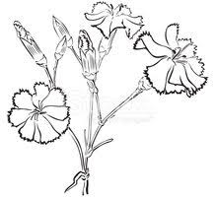
Připravené je občerstvení a živá hudba.

Těšíme se na Vás!

Obec Bělušice Vás, milé ženy, srdečně zve na oslavu MDŽ.

KDY: sobota 2.3.2019 od 15:00 hodin
KDE: společenský sál Bělušice

Připravené je občerstvení a živá hudba.

Těšíme se na Vás!

